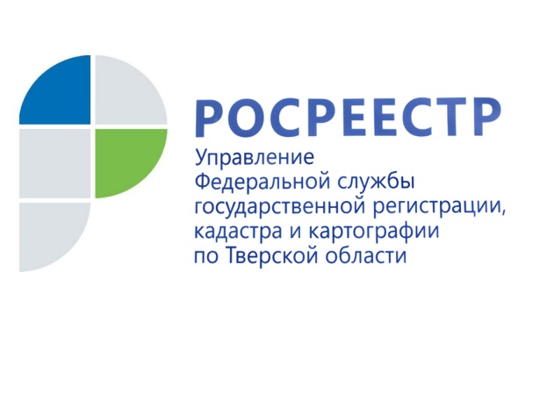
ПРЕСС-РЕЛИЗ

Тверским Росреестром в ЕГРН внесены недостающие сведения, необходимые для определения кадастровой стоимости более 10,7 тыс. объектов недвижимости
Такая цифра была озвучена в ходе тематического семинара-совещания, организованного Управлением Росреестра по Тверской области и посвященного подведению предварительных итогов работы за 2021 год. В мероприятии приняли участие руководство Управления и филиала ФГБУ «ФКП Росреестра» по Тверской области, начальники отделов аппарата Управления и его территориальных отделов Управления.
Обсуждая результаты работ по реализации дорожной карты "Наполнение Единого государственного реестра недвижимости (ЕГРН) необходимыми сведениями", заместитель руководителя Управления Росреестра по Тверской области Ольга Новоселова отметила, что в настоящее время можно говорить о завершении работ по первому подпроекту дорожной карты по внесению в ЕГРН сведений, необходимых для определения кадастровой стоимости, поскольку его реализация рассчитана до 31 декабря 2021 года. "Во взаимодействии с филиалом кадастровой палаты нами обработаны перечни объектов недвижимости с отсутствующими характеристиками, которые приводят к невозможности определения кадастровой стоимости - это вид разрешенного использования земельных участков, категория земель и назначение объектов капитального строительства, - пояснила Ольга Новоселова. - На сегодняшний день эти работы выполнены на 100%, результатом чего стало внесение в ЕГРН недостающих сведений о более чем 10,7 тыс. объектов недвижимости".
Напомним, наполнение Единого государственного реестра недвижимости недостающими сведениями является одним из приоритетных направлений работы Росреестра. В целях реализации данного проекта Росреестр утвердил дорожные карты с субъектами Российской Федерации, в том числе и с Тверской областью. Региональная дорожная карта состоит из 7 основных подпроектов, к числу которых относится внесение в ЕГРН сведений необходимых для определения кадастровой стоимости, внесение в ЕГРН сведений об отсутствующих правообладателях объектов недвижимости, организация комплексных кадастровых работ с привлечением средств федерального бюджета и др.
Что касается промежуточных итогов работы по внесению в ЕГРН сведений об отсутствующих правообладателях объектов недвижимости, то на 1 декабря тверским Росреестром по данному направлению отработано порядка 40 тыс. объектов. Данная работа ведется, в том числе, в рамках реализации федерального закона №518-ФЗ, в соответствии с которым обязанность по выявлению правообладателей ранее учтенных объектов недвижимости возложена органы местного самоуправления. В настоящее время в ЕГРН отсутствуют права в отношении 367,6 тыс. объектов недвижимости, расположенных в Тверской области, что составляет 16,3 % от их общего количества.

"Все мероприятия, предусмотренные дорожной картой, направлены на обеспечение полноты и качества данных, содержащихся в Едином государственном реестре недвижимости. Нашей основной задачей является обеспечить их беспрепятственное проведение и завершение в установленные сроки", - отметил руководитель Управления Росреестра по Тверской области Николай Фролов.
Другие вопросы, рассмотренные в ходе мероприятия, были посвящены правоприменительной практике осуществления федерального государственного земельного контроля (надзора) и муниципального земельного контроля с учетом последних изменений в законодательстве, а также итогам рассмотрения обращений граждан за 2021 год.
Завершился семинар-совещание вручением наград сотрудникам тверского Росреестра и филиала кадастровой палаты, признанным лучшими по итогам работы за 2021 год.

О Росреестре
Федеральная служба государственной регистрации, кадастра и картографии (Росреестр) является федеральным органом исполнительной власти, осуществляющим функции по государственной регистрации прав на недвижимое имущество и сделок с ним, по оказанию государственных услуг в сфере ведения государственного кадастра недвижимости, проведению государственного кадастрового учета недвижимого имущества, землеустройства, государственного мониторинга земель, навигационного обеспечения транспортного комплекса, а также функции по государственной кадастровой оценке, федеральному государственному надзору в области геодезии и картографии, государственному земельному надзору, надзору за деятельностью саморегулируемых организаций оценщиков, контролю (надзору) деятельности саморегулируемых организаций арбитражных управляющих. Подведомственными учреждениями Росреестра являются ФГБУ «ФКП Росреестра» и ФГБУ «Центр геодезии, картографии и ИПД».

Контакты для СМИ
Макарова Елена Сергеевна,
помощник руководителя
Управления Росреестра по Тверской области

+7 909 268 33 77, (4822) 78 77 91 (доб. 1010)

69_press_rosreestr@mail.ru
https://rosreestr.gov.ru/site/
https://vk.com/rosreestr69

170100, Тверь, Свободный пер., д. 2

